6.1 多元函数微分的基本概念
6.1.5全增量及全微分
一、相关问题
1.利用单摆摆动测定重力加速度g的公式是
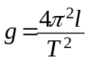.
现测得单摆摆长l与振动周期T分别为l=100±0.1cm、T=2±0.004s. 问由于测定l与T的误差而引起g的绝对误差和相对误差各为多少？
2.一元函数微分概念、性质和计算方法。
二、相关知识
1.多元函数的连续、可微、可偏导之间有什么关系？
2.如何确定多元函数的可微性？
3.多元函数的可微与可导与一元函数的可微与可导有什么区别和联系？
三、练习题
1.求下列函数的全微分：
（1）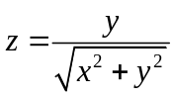； （2）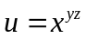。
2.已知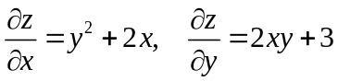，且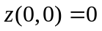，求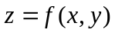的表达式。
3.计算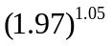的近似值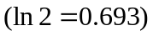。
4.计算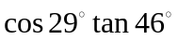的近似值。
5.利用单摆摆动测定重力加速度g的公式是
现测得单摆摆长l与振动周期T分别为l=100±0.1cm、T=2±0.004s. 问由于测定l与T的误差而引起g的绝对误差和相对误差各为多少？
四、思考题
1.求出二元函数的两个偏导数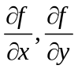后，认为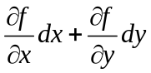就是的全微分，这种认识对吗？
2.存在且连续是可微的充分条件，是否也是必要条件呢？

